

**Fonaments de Computadors**

**Pràctica 3: Circuits (2ª conv)**

**curs 2022-23**

**Estudiant:** Matías Larrosa

**Professor/a:** Simeó Reig

**Data de lliurament:** 20/06/2022

# Estudi preliminar

### Quin és el número de bits que cal utilitzar per codificar els resultats de comparació que s’encadenen entre comparadors d’un bit? Quina codificació utilitzareu per a cada possible resultat de comparació?

2. 10 si A>B; 01 si A<B, 11 si A=B.

### Escriviu la taula de veritat que genera els bits de senyal Out a partir dels bits a i b i dels bits del senyal In.

|  |  |  |  |
| --- | --- | --- | --- |
| A | B | In | Out |
| 0 | 0 | 00 | x |
| 0 | 0 | 01 | 01 |
| 0 | 0 | 10 | 10 |
| 0 | 0 | 11 | 11 |
| 0 | 1 | 00 | x |
| 0 | 1 | 01 | 01 |
| 0 | 1 | 10 | 10 |
| 0 | 1 | 11 | 01 |
| 1 | 0 | 00 | x |
| 1 | 0 | 01 | 01 |
| 1 | 0 | 10 | 10 |
| 1 | 0 | 11 | 10 |
| 1 | 1 | 00 | x |
| 1 | 1 | 01 | 01 |
| 1 | 1 | 10 | 10 |
| 1 | 1 | 11 | 11 |

1. **A partir de l’anterior taula de veritat, dissenyeu un circuit lògic optimitzat, que implementi la funcionalitat del subcircuit Comp1bitDesc.**

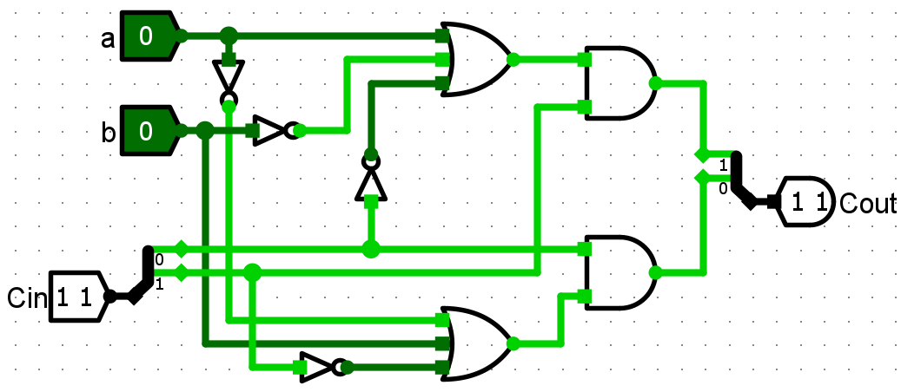

1. **Quines són les expressions/funcions lògiques dels 3 senyals de sortida <, = i > a partir dels bits de la codificació indicada al punt 1?**



1. (>)

|  |  |  |  |  |
| --- | --- | --- | --- | --- |
| AB\In | 00 | 01 | 11 | 10 |
| 00 | x | 0 | 1 | 1 |
| 01 | x | 0 | 0 | 1 |
| 11 | x | 0 | 1 | 1 |
| 10 | x | 0 | 1 | 1 |

1. (<)

|  |  |  |  |  |
| --- | --- | --- | --- | --- |
| AB\In | 00 | 01 | 11 | 10 |
| 00 | x | 1 | 1 | 0 |
| 01 | x | 1 | 1 | 0 |
| 11 | x | 1 | 1 | 0 |
| 10 | x | 1 | 0 | 0 |

A=B (=)

|  |  |  |  |  |
| --- | --- | --- | --- | --- |
| AB\In | 00 | 01 | 11 | 10 |
| 00 | x | 0 | 1 | 0 |
| 01 | x | 0 | 0 | 0 |
| 11 | x | 0 | 1 | 0 |
| 10 | x | 0 | 0 | 0 |

Hi ha menys termes 0, aplicant maxterms: (InB: bit de menys pes (B), InA: bit de més pes (A))

>:

$f\left(a, b, InA, InB\right)= InA*(\overline{InB}+a+\overline{b})$

<:

$f\left(a, b, InA, InB\right)= InB*(\overline{InA}+\overline{a}+b)$

=: (Aquí aplico minterms)

$f\left(a,b, InA, InB\right)=\left(\overline{a}*\overline{b}*InA*InB\right)+(a*b*InA*InB)$

$$=InA*InB(\left(\overline{a}*\overline{b}\right)+(a*b))$$

1. **En cas de comparar números enters, com s’han de connectar els bits de signe Sa i Sb al comparador del bit de més pes de Comp4ent?**

Al ser el bit de major pes el “representant del signe” Sa s’haurà de connectar a la entrada del b i Sb a l’entrada del a. Ja que si el bit de més pes esta activat aquell nombre serà negatiu per tant per al bit de més pes s’ha de comprovar al revés

1. **Prepareu un joc de proves per a cada circuit Comp4nat i Comp4ent, per verificar que funcionen bé.**

|  |  |  |  |
| --- | --- | --- | --- |
| Condicions inicials | Resultat esperat | Resultat real | Check |
| A=0000, B=0000, Cin=11 | A=B |  | ü |
| A | Retornar NULL. |  | ü |
|  |  |  |  |
|  |  |  |  |
|  |  |  |  |
|  |  |  |  |
|  |  |  |  |
|  |  |  |  |